CORSO TERZA UNIVERSITA’ - BG

L’ARTE E LA SCIENZA Docente : arch. Mario Abati

2 ILLUMINISMO E ARTE MODERNA

Dalla metà del Settecento in poi un vento di rinnovamento intellettuale scuote l’Europa partendo dall’Inghilterra per estendersi in altri stati, soprattutto in Francia (attraverso una diffusione capillare della stampa che rendeva vasti settori di opinione pubblica molto più informati) fino a raggiungere il proprio apice con la FILOSOFIA ILLUMINISTA, portatrice di una nuova concezione del mondo scientista e razionalista sulla strada dell’impulso rinascimentale di tre secoli prima. I lumi della RAGIONE contro le tenebre dell’ignoranza; metodo sistematico, rigore e completezza al servizio del sapere.
La Rivoluzione Francese pochi anni dopo assumerà addirittura la DEA RAGIONE come oggetto di culto in feste popolari istituzionalizzate.
I ventotto volumi dell’ENCYCLOPEDIE di Diderot e D’Alembert, prodotti tra il 1751 e il 1772, si pongono come obiettivo la raccolta organica del sapere umano trasferito nelle Arti e nei Mestieri, dai più umili ai più complessi: un’impresa davvero titanica al servizio dell’umanità attraverso la riorganizzazione e valorizzazione dell’intero patrimonio culturale del tempo.
Scienze teoriche e sperimentali, arti e artigianato si susseguono nelle innumerevoli voci, redatte per la prima volta da specialisti diversi con rigorosa precisione linguistica e corredate da una vasta gamma di immagini esplicative.
All’ARTE viene dato ampio spazio perché ritenuta di alto valore sociale e fondamentale in ambito educativo. L’artista deve essere “philosophe et honnete homme” mentre è curioso notare come oggi egli si ponga in modo esattamente opposto con trasgressione e provocazione assurte a valore primario e modelli nei campi dello spettacolo e del comportamento giovanile.
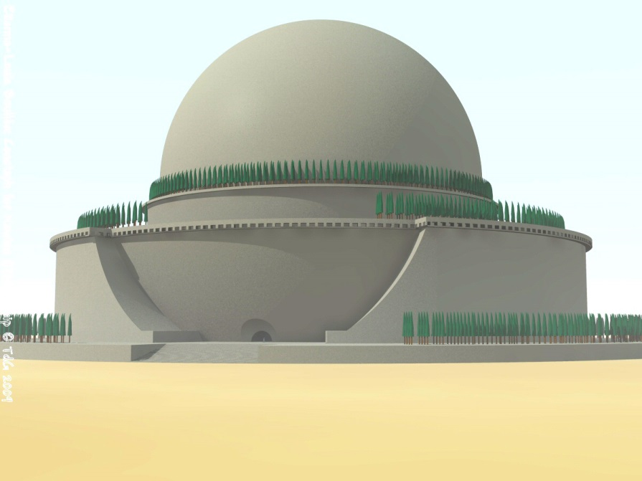
Dopo il 1750 due architetti parigini, ETIENNE-LOUIS BOULLEE e CLAUDE-NICOLAS LEDOUX, elaborano dei progetti avveniristici basati sulle forme geometriche pure della sfera, del cono e del cilindro.

Etienne-Louis Boullèe,
CENOTAFIO DI NEWTON
1784
Parigi Biblioteca Nazionale

Buollèe disegna il famoso Cenotafio di Newton in onore del celebre scienziato inglese come una immensa sfera alta 150 metri dentro un basamento cilindrico, con all’interno un grandioso planetario. Mai realizzato a causa degli altissimi costi.
PIRANESI in Italia stampa le tenebrose e visionarie Prigioni d’invenzione. Ledoux viceversa riesce a costruire sotto il re Luigi XVI le Saline Reali di Arc et Senans, presso Besançon, con edifici neoclassici disposti in forma semicircolare nel verde della campagna, classificate oggi Patrimonio Mondiale dell’Umanità dall’UNESCO.
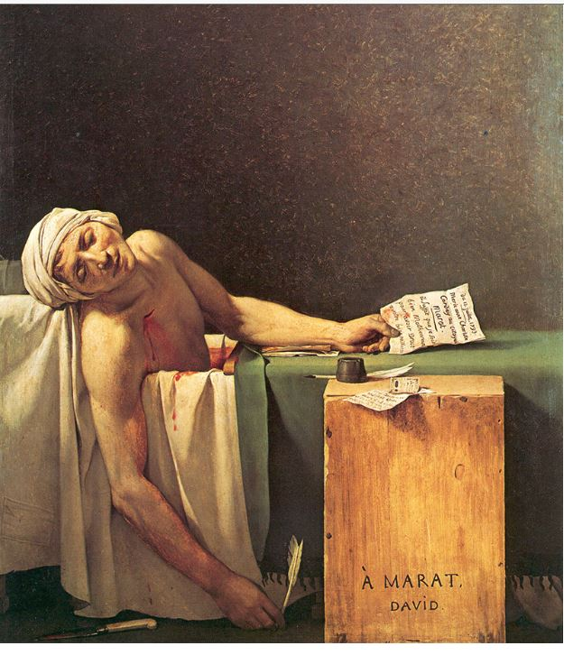
Lo studioso JOHANN WINKELMANN nel 1764 compila il primo trattato sistematico di STORIA DELL’ARTE DELL’ANTICHITA’, non più formato da una serie di biografie singole e disparate (come nelle Vite del Vasari) ma ordinato in periodi stilisticamente congruenti. Nello stesso tempo Winkelmann, insieme al pittore Raphael Mengs, impone lo stile NEOCLASSICO richiamando la “nobile semplicità e serena grandezza” dei valori dell’ARTE GRECA, insuperata per armonia ed equilibrio. Le opere d’arte devono esprimere un Ideale etico ( grandezza d’animo, sacrificio, eroismo) e un Ideale estetico (proporzioni perfette, cura dei particolari, sobrietà) relegando in secondo piano lo sfondo naturale.
Il pittore JACQUES-LOUIS DAVID incarna perfettamente l’artista al servizio dei due ideali nei suoi quadri più famosi: Il giuramento degli Orazi e La morte di Marat.
David negli anni passerà disinvoltamente dai servigi al re Luigi XVI (ghigliottinato un decennio dopo) all’esaltazione della Rivoluzione Francese e infine alla celebrazione di Napoleone Bonaparte di cui diverrà pittore ufficiale.

Jacques-Louis David, MORTE DI MARAT, 1793 Bruxelles, Museo Reale di Belle Arti

Le istanze rivoluzionarie favoriranno ben presto, soprattutto in pittura, il passaggio dalla rigidità canonica del Neoclassicismo alla più libera espressività del ROMANTICISMO riscoprendo i sentimenti personali, le spinte interiori e il concetto di SUBLIME evocato da filosofi e scrittori del tempo, KANT e BURKE su tutti. GERICAULT e DELACROIX in Francia, FRIEDRICH in Germania, TURNER in Inghilterra per finire a FRANCESCO HAYEZ in Italia diventano i punti di riferimento della corrente romantica in Europa con opere legate ad eventi drammatici, dense di aspetti storico-politici, con un ritorno prepotente al senso della natura vista a volte come entità inquietante ed insidiosa.
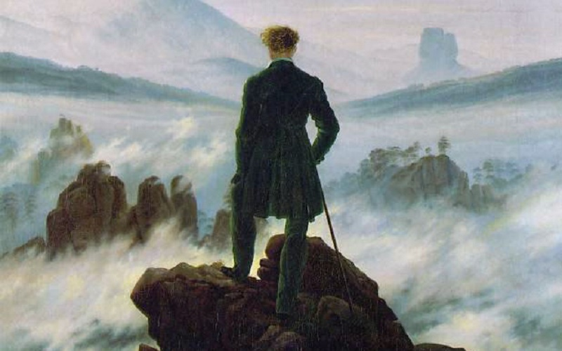

Caspar David Friedrich 1818
VIANDANTE SU MARE DI NEBBIA
Amburgo, Kunsthalle
Nel frattempo il Palazzo del Louvre, dietro impulso di David, viene trasformato da residenza reale nel primo Museo Statale della storia (altre Collezioni d’Arte erano aperte al pubblico, come i Musei Capitolini a Roma, ma erano pur sempre private).
Il ritorno ad un interesse per l’arte antica aveva dato il via agli scavi di Ercolano e Pompei a metà del ‘700, dapprima in modo avventuroso e disordinato e poi a poco a poco con una cura sempre più metodica, stimolando la nuova scienza dell’ARCHEOLOGIA. Diventa fondamentale ora avvalersi di strumentazioni di rilievo avanzate come la CAMERA OTTICA (apparecchio per disegnare con grande precisione) diretta discendente del prospettografo rinascimentale.

Sempre nel ‘700 si origina un fenomeno epocale nella storia dell’umanità : la RIVOLUZIONE INDUSTRIALE che a sua volta porterà allo sviluppo della Scienza Urbanistica Moderna.
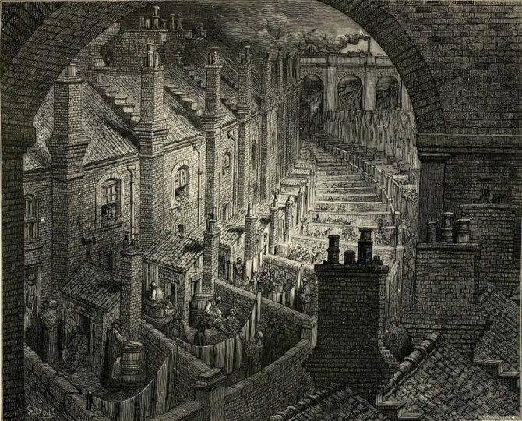
In Inghilterra e a macchia d’olio in tutta Europa invenzioni come la tessitrice meccanica e la filatrice idraulica unite all’uso della forza vapore avevano accelerato vertiginosamente la produzione industriale provocando il trasferimento di ampie fasce di popolazione dalle campagne alle città, dove erano concentrate le fabbriche.
I problemi posti dall’inurbamento selvaggio si erano immediatamente manifestati : carenza di alloggi, condizioni igieniche e di lavoro spaventose, epidemie, quartieri sovrappopolati e malavitosi.
Gustavo Doré, SLUMS A LONDRA 1872

Manchester, un esempio tra i tanti, nel 1750 era una cittadina di 12.000 abitanti passata a 400.000 nel 1850!
Le autorità avevano cercato rimedi varando provvedimenti, dapprima in Inghilterra con il Public Health Act del 1848 e poi in Francia con il piano regolatore del barone Haussmann, con l’intento di arginare il progressivo degrado delle città, ma erano palliativi. Non a caso in questo periodo si assiste in campo artistico alla nascita del REALISMO e della pittura sociale, capitolo poco valorizzato nei trattati di storia dell’arte, ritenuto settoriale e a volte enfaticamente retorico, ma coraggioso e con interpreti di notevole tempra; basti pensare a HONORE’ DAUMIER o a PELLIZZA DA VOLPEDO autore dello straordinario Il quarto stato, vero e proprio simbolo della lotta e della dignità dei lavoratori.
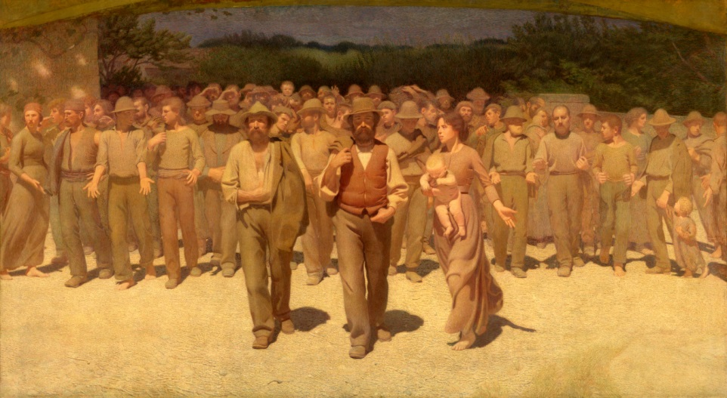

Pellizza da Volpedo, Il quarto stato, 1898 - Milano, Galleria Civica di Arte Moderna

D’altra parte però nell’opinione pubblica suscitavano grande ammirazione le nuove tecnologie che consentivano la realizzazione di edifici in ferro e vetro dalle dimensioni sbalorditive, come il CRISTAL PALACE a Londra per la prima grande ESPOSIZIONE MONDIALE del 1851 o come la TORRE EIFFEL a Parigi.
Gli evidenti contrasti tra fiducia nel progresso e consapevolezza dei pesanti problemi sociali fanno emergere a questo punto alcuni personaggi straordinari della storia d’Europa: gli UTOPISTI che danno una spinta decisiva alla soluzione almeno parziale dei conflitti in atto con decisioni d’avanguardia in grado di indirizzare la nascente disciplina urbanistica fino ai giorni nostri.
In Inghilterra un giovane e intelligente ex garzone di bottega a nome ROBERT OWEN rileva a 19 anni una piccola filanda a New Lanark e in poco tempo la trasforma in una fiorente industria introducendo una serie di miglioramenti (avversati dagli altri industriali ma anche dalla sinistra radicale del tempo che lo tacciava di paternalismo) : paghe più alte, riduzione degli allora gravosissimi orari di lavoro, case dignitose per gli operai e un centro scolastico educativo gratuito per i loro figli.
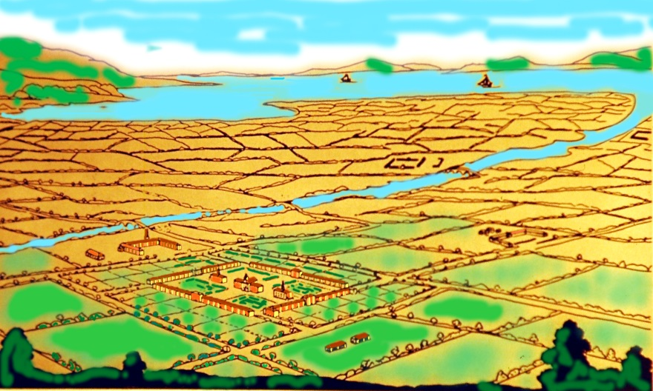

Robert Owen, 1817
Progetto di villaggio modello
autosufficiente per 1200 abitanti

m
Poi, confortato dalle letture del filosofo radicale Thomas Spence, teorizza rivoluzionarie comunità di 1.200 abitanti, autosufficienti ed autoregolate ad economia mista agricola e industriale dotate di servizi collettivi centralizzati.
Infine nel 1826 si reca con 800 seguaci in America (considerata la nuova frontiera dove erano possibili esperimenti sociali innovativi) per rendere concrete le sue teorie e fonda la comunità di NEW HARMONY che germinerà altre comunità similari.
Dopo alterne vicende Owen tornerà in Inghilterra dove si occuperà prevalentemente di cooperative di lavoratori.
Una esperienza analoga di Socialismo Utopistico si sviluppa in Francia dal 1859 al 1914 con il famoso Familisterio di Jean Baptiste Godin.
Il seme della nuova urbanistica era gettato.
Proprio in Inghilterra alla fine dell’800 vengono realizzate le GARDEN CITY, prime città fondate su piani urbanistici moderni, immerse nel verde, con distribuzione razionale e graduata delle aree industriali, commerciali, residenziali, di svago, ecc. che diverranno modello per ogni piano territoriale futuro a livello mondiale fino ad oggi.
E’ nata in questo modo L’URBANISTICA MODERNA.

Mario Abati

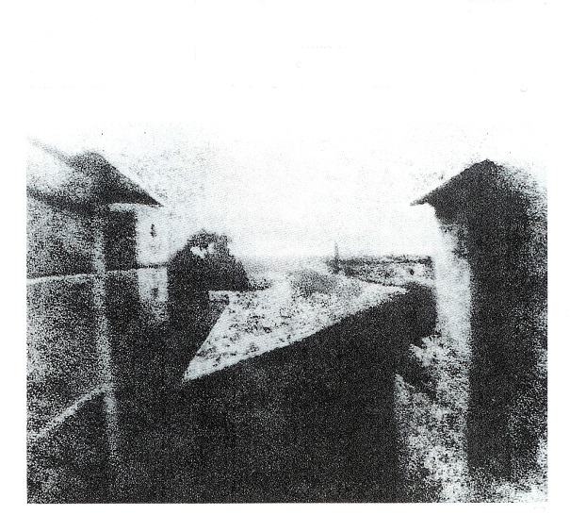
Le moderne tecnologie si fanno sentire anche in campo prettamente artistico, nel bene e nel male, con l’invenzione ad esempio della MACCHINA FOTOGRAFICA che mette in crisi il mondo dell’arte, ma contemporaneamente produce una spinta innovativa verso una diversa sensibilità creativa.

Nicephore Niepce
1827-La prima fotografia

I pittori non hanno scelta : o rifugiarsi nel passato attraverso temi mitologici e storici (che la fotografia non può certo rappresentare retroattivamente) oppure abbandonare il realismo e inventare una pittura nuova fatta di sensazioni e vibrazioni attraverso l’uso dei colori che la fotografia non può rendere (per un secolo infatti la fotografia rimane soltanto in bianco e nero).
Anche qui si assiste ad una rivoluzione che viene chiamata all’inizio spregiativamente IMPRESSIONISMO, ma che in breve tempo acquisterà un valore assoluto in termini artistici ed economici.
Uno degli autori impressionisti più rappresentativi insieme ad altri può essere considerato per diversi motivi CLAUDE MONET : i riflessi lucenti della GRENOUILLERE, i campi di papaveri, la serie delle CATTEDRALI (almeno 50 opere sullo stesso tema realizzate ossessivamente da Monet a Rouen tra il 1892 e il 1894) dipinte a diverse ore del giorno, in diverse condizioni meteorologiche e in tempi diversi rimangono tra gli esempi più innovativi di indagine pittorica.

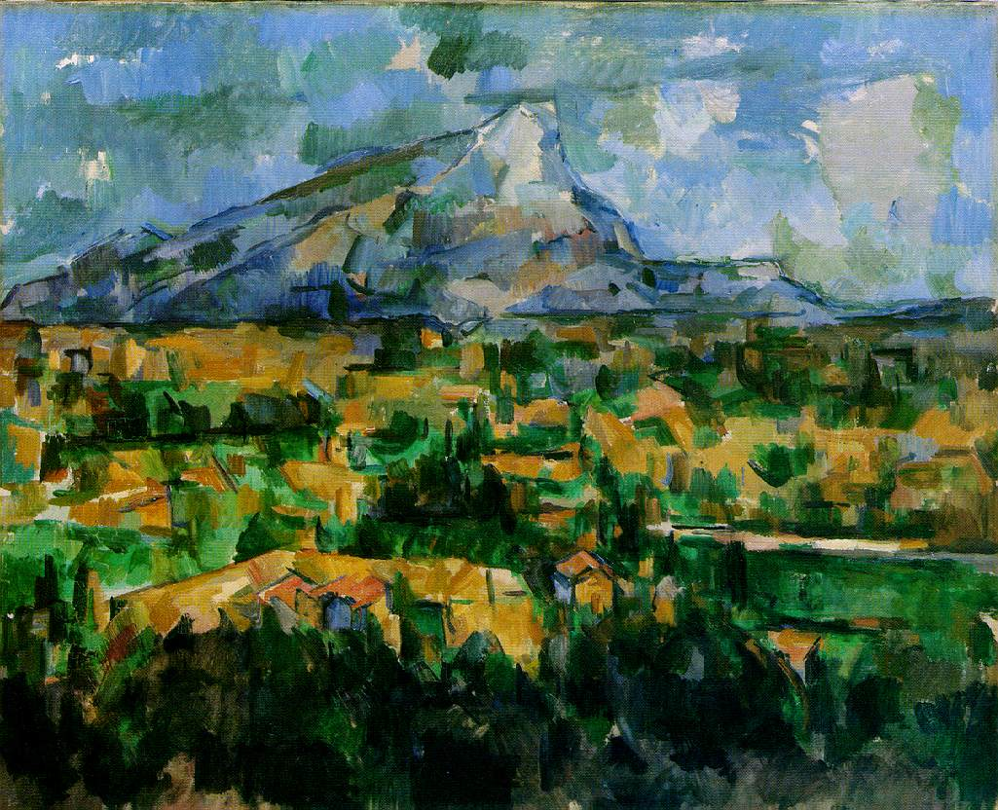

Paul Cezanne, La montagna Sainte Victoire, 1902-04
Philadelphia Art Museum

Allo stesso modo l’evoluzione di VAN GOGH verso l’esasperazione del tormento interiore e di CEZANNE alla ricerca di soluzioni geometriche con piani sovrapposti sempre più piccoli, come pixel digitali ante-litteram, porterà all’esplosione delle Avanguardie Artistiche del 900.
La vera ARTE MODERNA ha preso origine.

Mario Abati

- 5 -

